Slezská univerzita v Opavě – Filosoficko-přírodovědecká fakulta
Fyzikální praktikum I – Mechanika a molekulová fyzika
Jméno: | Ročník, obor:  První, | Vyučující: | Datum měření:
Akademický rok: | Název úlohy:  Pohyb po nakloněné rovině |  | Datum odevzdání:
Číslo úlohy:  2 |  |  | Hodnocení:

Pracovní úkoly:

Vyšetřete dynamiku a kinematiku pohybu po nakloněné rovině užitím vzduchové dráhy a měřícího systému ISES. Z naměřených hodnot rozhodněte, zda tření na vzduchové dráze můžeme zanedbat. Pokud ne, určete koeficient tření .

Teoretický úvod:

V kinematice popisujeme dráhu rovnoměrně zrychleného pohybu vztahem (2.1),

$s=\frac{1}{2}a_{1}t^{2}$ (2.1)

Derivací rovnice (2.1) získáváme vztah (2.2), který popisuje rychlost tělesa při rovnoměrně zrychleném pohybu.

$v=\frac{\text{ds}}{\text{dt}}$ (2.2)

Pokud analyzujeme dynamiku pohybu po nakloněné rovině (obr.1) vidíme, že při zanedbání třecí síly, urychluje těleso pouze složka gravitační síly ve směru jeho pohybu , tedy celkovou sílu F můžeme vypočítat jako (2.3)

$F={\text{ma}}_{2}=m\text{.}g\text{.}\text{sin}(α)$ (2.3)

Pokud považujeme koeficient smykového tření za nezanedbatelný, musíme výslednou sílu opravit o člen zohledňující tření, dostáváme tak (2.4)

$F=m\text{.}a_{3}=\text{mg}\text{.}\left(\text{sin}(α)−μ\text{cos}(α)\right)$ (2.4)

Vyjádříme-li zrychlení z rovnic (2.1), (2.3) a (2.4) získáme vztahy (2.5)

$a_{1}=\frac{2s}{t^{2}}$ $a_{2}=g\text{.}\text{sin}(α)$ $a_{3}=g\left(\text{sin}(α)−μ\text{cos}(α)\right)$ (2.5)

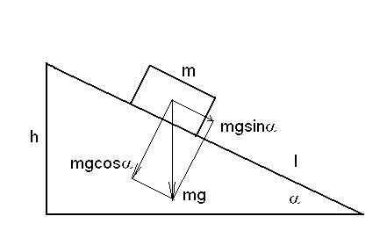

Obr. 1 – Rozbor sil působících na těleso na nakloněné rovině

V této úloze máme za úkol analyzovat takovýto pohyb a stanovit, zda je koeficient smykového tření na vzduchové dráze skutečně zanedbatelný, tedy a₁ a₂ nebo a₁ a₂ a v tom případě musíme se smykovým třením počítat a stanovit ho z rovnice pro a₃.

Pro měření jednotlivých veličin použijeme vzduchovou dráhu se dvěmi optickými závorami a dále vozíček se čtyřmi rovnoměrně rozmístěnými značkami (Obr. 2)

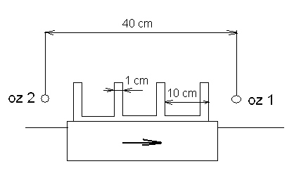

Obr. 2 – Schéma experimentu

Princip stanovení vlastností pohybu je zřejmý už z obrázku. Na vozíčku jsou umístěny 4 značky, široké 1 cm, ve vzdálenostech po 10ti cm. Při průchodu značky optickou závorou oz, bude přerušen světelný paprsek, což bude detekováno počítačem. Při použití dvou opt. závor vozíček celkem urazí dráhu 0,7 m a každých 10 cm budou detekovány hodnoty času t a Δt . Ze znalosti Δt můžeme snadno vypočítat aktuální rychlost vozíčku v čase t, dle vztahu (2.2), kde Δs je šířka značky, tedy 1 cm.

Naměřené závislosti budou graficky zpracovány.

Použité měřící přístroje a pomůcky

- Vzduchová dráha
- Pravítko
- PC stanice se softwarem ISES a dvěma opt. závorami

Postup měření

- Nejprve skloníme vzduchovou dráhu o úhel α. Stanovíme jej z hodnot l a h.
- Poté nastavíme optické závory do stanovených vzdáleností podle obr.2
- Provedeme měření pomocí programu ISES, kde odečítáme hodnoty t a Δt.
- Sestrojíme grafy závislosti dráhy na čase a rychlosti na čase.
- Vypočteme zrychlení, určíme chybu a provedeme srovnání s teorií. /Úvod /.

Naměřené a vypočtené hodnoty

Určení jednotlivých úhlů náklonu

Délka vzduchové dráhy je 1,5 m. Počáteční výška vzduchové dráhy nad stolem v koncových bodech je H₀ = 5,05 cm a h₀ = 4,65 cm. Považujme vzduchovou dráhu za vyváženou tak, že je kolmá k tížnici. Jednotlivé úhly α nastavíme nakloněním vzduchové dráhy dle Obr. 3 , kde rozdíly ΔH a Δh určíme jako H₁ – H₀ a h₁-h₀.

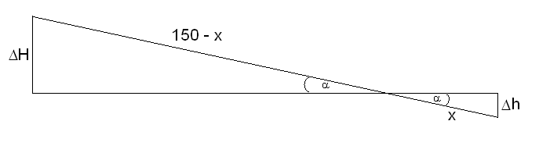
Obr. 3 – Stanovení úhlu α

$$\begin{aligned}\text{sin}\left(α\right)=\frac{ΔH}{\text{150}−x}\text{,sin}\left(α\right)=\frac{Δh}{x} \\ \frac{ΔH}{\text{150}−x}=\frac{Δh}{x} \\ Δ\text{Hx}=\text{150}Δh−xΔh \\ x=\frac{\text{150}Δh}{ΔH+Δh} \\ α=\text{arcsin}\left(\frac{Δh}{x}\right)\end{aligned}$$

Tedy pro jednotlivá měření máme:

Δh₁= 0,69 cm , ΔH₁ = 4,7 cm => α₁ = 2°03´33´´
Δh₂= 1,05 cm , ΔH₂ = 7,59 cm => α₂ = 3°18´07´´
Δh₃= 2,05 cm , ΔH₃ = 14,85 cm => α₃ = 6°58´02´´

Naměřené a vypočtené hodnoty pro úhel α₁

Hodnoty v v následujících tabulkách byly vypočteny jako v = Δs/Δt , kde Δs = 1 cm.

Tab. 1 Naměřené a vypočtené hodnoty
α₁ | s  (m) | t  (s) | Δt  (s) | v  (m.s⁻²)
 | 0,3 | 1,235 | 0,022 | 0,454545
 | 0,4 | 1,441 | 0,019 | 0,526316
 | 0,5 | 1,623 | 0,016 | 0,625
 | 0,6 | 1,785 | 0,014 | 0,714286
 | 0,7 | 1,937 | 0,013 | 0,769231
 | 0,8 | 2,078 | 0,011 | 0,909091

Hodnoty zrychlení a₁ získané výpočtem z rovnice (2.5) jsou uvedeny v následující tabulce

Tab. 2 Vypočtené hodnoty zrychlení a₁
i | a_{i}  (ms⁻²) | a_{i} – a  (ms⁻²) | (a_{i} - a)²  (m²s⁻⁴)
1 | 0,39338458 | 0,013621706 | 0,000185551
2 | 0,38526719 | 0,005504314 | 3,02975E-05
3 | 0,37963213 | -0,000130748 | 1,70949E-08
4 | 0,37662124 | -0,00314164 | 9,8699E-06
5 | 0,37313741 | -0,006625465 | 4,38968E-05
6 | 0,37053471 | -0,009228167 | 8,51591E-05
S | 2,27857726 | 0 | 0,000354791
Průměr a | 0,37976288

$$\begin{aligned}u_{A}=\sqrt{\frac{1}{n⋅\left(n−1\right)}⋅\sum_{i=1}^{n}{{\left(a_{i}−\overline{a}\right)}^{2}}} \\ u_{A}=\sqrt{\frac{1}{6⋅\left(6−1\right)}⋅0,\text{000355}} \\ \underline{\underline{u_{A}=0,\text{0034} {\text{ms}}^{−2}}}\end{aligned}$$

Hodnota zrychlení a₁ získaná kinematickým rozborem pohybu po nakloněné rovině vyšla jako: a₁ = 0,3798 $±$0,0034 ms⁻²

Hodnotu zrychlení a₂ vypočteme dosazením do rovnice (2.5) dostaneme:

$$a_{2}=g\text{.}\text{sin}(α)=9,\text{81}\text{.}\text{sin}(α_{1})=0,\text{3524}{\text{ms}}^{−2}$$

Naměřené a vypočtené hodnoty pro úhel α₂

Tab. 3 Naměřené a vypočtené hodnoty
α₂ | s  (m) | t  (s) | Δt  (s) | v  (m.s⁻²)
 | 0,3 | 1,03 | 0,016 | 0,625
 | 0,4 | 1,189 | 0,015 | 0,666667
 | 0,5 | 1,33 | 0,012 | 0,833333
 | 0,6 | 1,452 | 0,011 | 0,909091
 | 0,7 | 1,569 | 0,011 | 0,909091
 | 0,8 | 1,679 | 0,009 | 1,111111

Tab. 4 Vypočtené hodnoty zrychlení a₁
i | a_{i}  (ms⁻²) | a_{i} – a  (ms⁻²) | (a_{i} - a)²  (m²s⁻⁴)
1 | 0,56555755 | -0,001477207 | 2,18214E-06
2 | 0,56588252 | -0,001152233 | 1,32764E-06
3 | 0,56532308 | -0,00171167 | 2,92981E-06
4 | 0,56917788 | 0,002143127 | 4,593E-06
5 | 0,56869859 | 0,001663834 | 2,76834E-06
6 | 0,5675689 | 0,000534148 | 2,85314E-07
S | 3,40220851 | 0 | 1,40862E-05
Průměr a | 0,56703475

$$\begin{aligned}u_{A}=\sqrt{\frac{1}{n⋅\left(n−1\right)}⋅\sum_{i=1}^{n}{{\left(a_{i}−\overline{a}\right)}^{2}}} \\ u_{A}=\sqrt{\frac{1}{6⋅\left(6−1\right)}⋅0,\text{0000141}} \\ \underline{\underline{u_{A}=0,\text{0007} {\text{ms}}^{−2}}}\end{aligned}$$

Hodnota zrychlení a₁ pro úhel náklonu α₂ vychází jako a₁ = 0,5670 $±$0,0007 ms⁻²

$$a_{2}=g\text{.}\text{sin}(α)=9,\text{81}\text{.}\text{sin}(α_{2})=0,\text{56504}{\text{ms}}^{−2}$$

Naměřené a vypočtené hodnoty pro úhel α₃

Tab. 5 Naměřené a vypočtené hodnoty
α₃ | s  (m) | t  (s) | Δt  (s) | v  (m.s⁻²)
 | 0,3 | 0,729 | 0,012 | 0,833333
 | 0,4 | 0,844 | 0,011 | 0,909091
 | 0,5 | 0,946 | 0,009 | 1,111111
 | 0,6 | 1,031 | 0,008 | 1,25
 | 0,7 | 1,116 | 0,007 | 1,428571
 | 0,8 | 1,195 | 0,007 | 1,428571

Tab. 6 Vypočtené hodnoty zrychlení a₁
i | a_{i}  (ms⁻²) | a_{i} – a  (ms⁻²) | (a_{i} - a)²  (m²s⁻⁴)
1 | 1,12900585 | 0,005183942 | 2,68733E-05
2 | 1,12306552 | -0,000756392 | 5,7213E-07
3 | 1,11742331 | -0,006398601 | 4,09421E-05
4 | 1,12892195 | 0,005100033 | 2,60103E-05
5 | 1,12408628 | 0,000264366 | 6,98896E-08
6 | 1,12042856 | -0,003393348 | 1,15148E-05
S | 6,74293147 | 0 | 0,000105983
Průměr a | 1,12382191

$$\begin{aligned}u_{A}=\sqrt{\frac{1}{n⋅\left(n−1\right)}⋅\sum_{i=1}^{n}{{\left(a_{i}−\overline{a}\right)}^{2}}} \\ u_{A}=\sqrt{\frac{1}{6⋅\left(6−1\right)}⋅0,\text{000106}} \\ \underline{\underline{u_{A}=0,\text{0019} {\text{ms}}^{−2}}}\end{aligned}$$

Hodnota zrychlení a₁ pro úhel náklonu α₃ vychází jako a₁ = 1,1238 $±$0,0019 ms⁻²

$$a_{2}=g\text{.}\text{sin}(α)=9,\text{81}\text{.}\text{sin}(α_{2})=1,\text{18997}{\text{ms}}^{−2}$$

Grafické zpracování

Na Obr. 4 je vynesena závislost uražené dráhy na čase. Po proložení naměřených hodnot metodou nejmenších čtverců vidíme, že se závislost s(t) je parabolická přesně jak ukazuje teorie (vztah (2.1)).

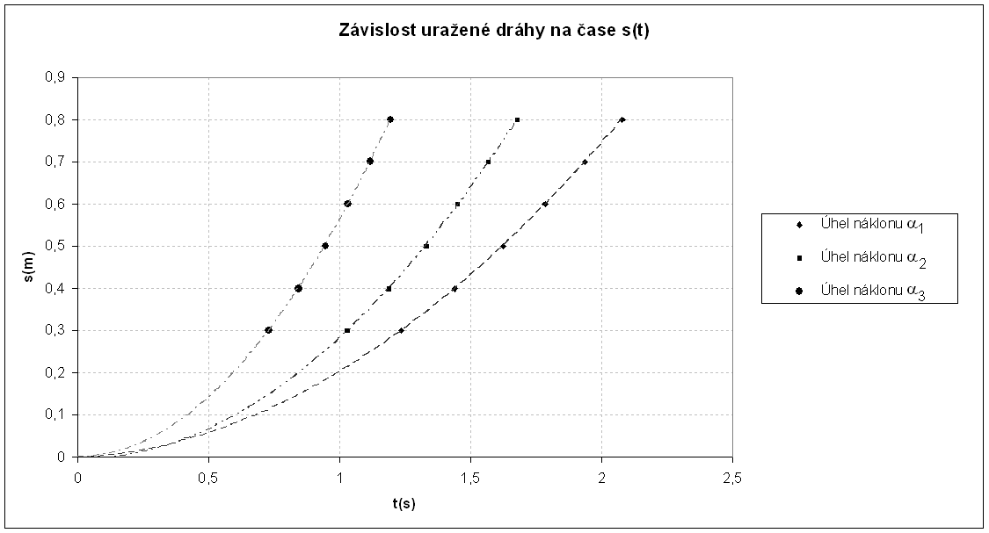
Obr. 4 – Závislost uražené dráhy na čase

Na Obr. 5 je vynesena závislost okamžité rychlosti na čase. Tato závislost byla vzhledem k očekávání teorie proložena přímkou. Přímková závislost by měla procházet počátkem, pokud by tomu tak bylo, hledané zrychlení a by bylo směrnicí této přímky. Jak je však vidět regresní přímka výrazně minula počátek souřadnic, což může být způsobeno rozdílnými okamžiky puštění vozíčku a záznamu v počítači, ze stejného důvodu jsou zřejmě i trochu posunuty regresní křivky v závislosti s(t) na Obr. 4. Další příčinou nepřesnosti může být to, že značky na vozíčku neměly všechny šířku přesně 1 cm.

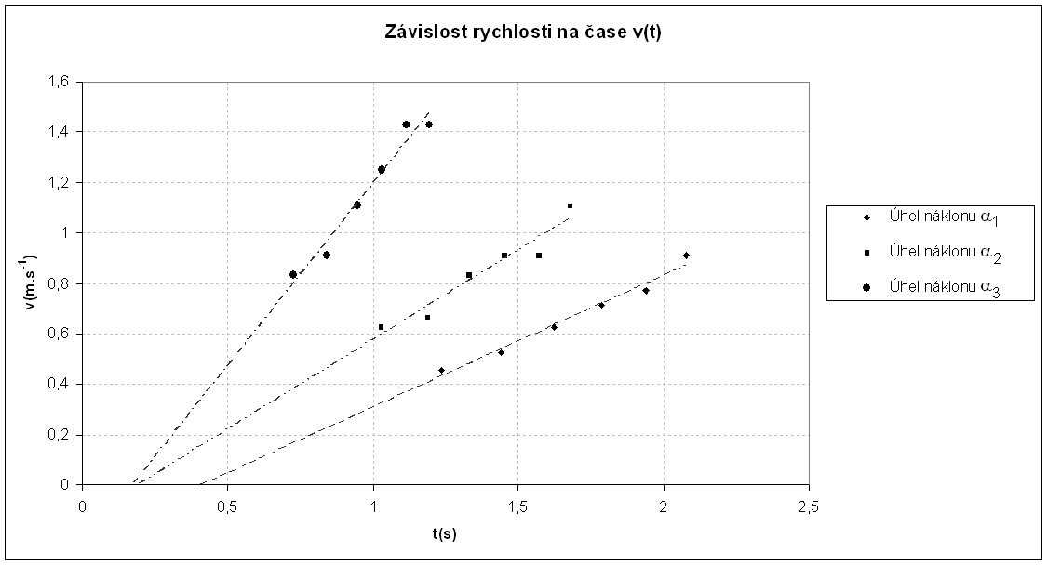
Obr. 5 – Závislost rychlosti na čase

Závěr:

V této úloze jsem měl za úkol provést kinematický a dynamický rozbor pohybu tělesa po nakloněné rovině. Při zpracování jsem zjistil, že hodnoty zrychlení získané z kinematických vztahů, se od těch dynamických příliš neliší i při zanedbání vlivu tření. Dokonce pro úhly α₁ a α₂ jsou hodnoty a₂ se zanedbaným třením nižší, než kinematické hodnoty a₁, tedy při započtení vlivu tření bychom dostali ještě větší rozdíl. Z grafického zpracování je vidět, že závislost s(t) je parabolická jak předpovídá teorie a závislost v(t) je přímková. Příčiny odchylky závislosti v(t) od závislosti teoretické je rozebrány výše.

